教學部高中職生103年醫療體驗研習營-探訪奧斯基的密室(暑期班)
時間:103年7月26日
講師:王雅玲 營養師主講
主題:吃飽吃巧又健康
內容:由營養師簡述職場工作內容及教導如何計算卡路里、選擇均衡食材。午餐時間由本室黃曉薇、陳怡如、楊紋青營養師分組帶領高中職生共同分析餐盒營養及計算個人攝取的卡路里。

活動相片
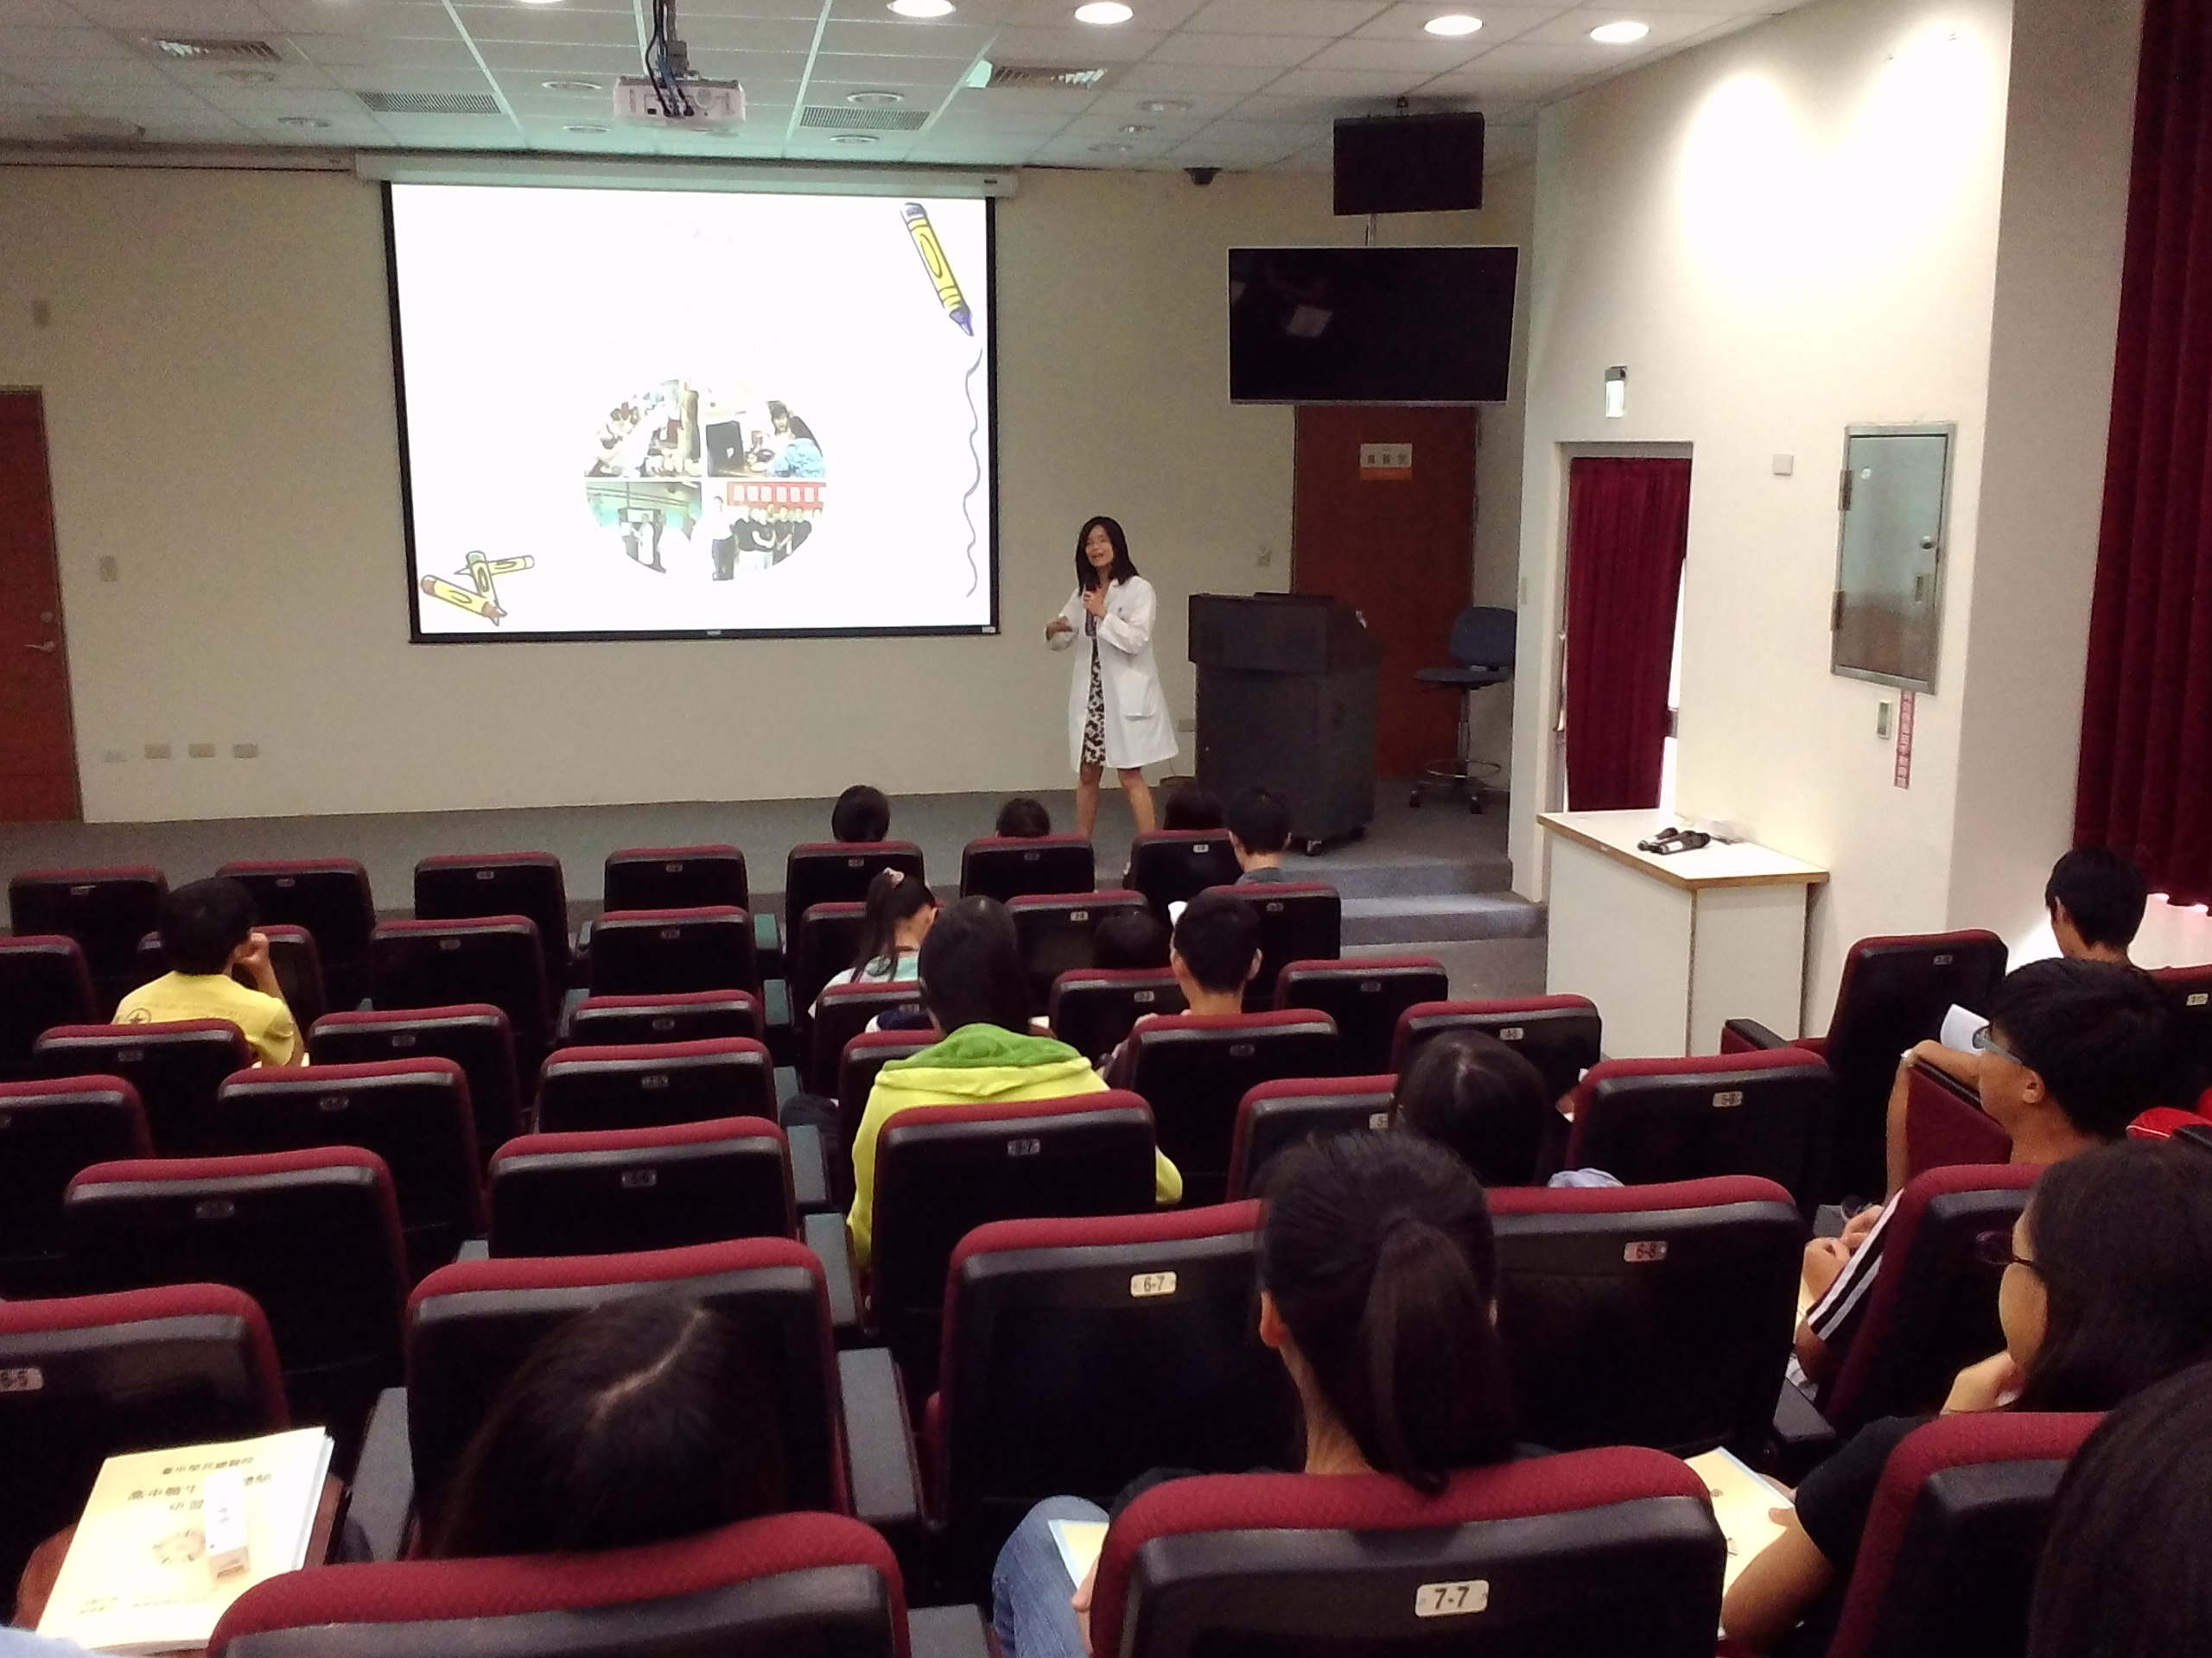 | 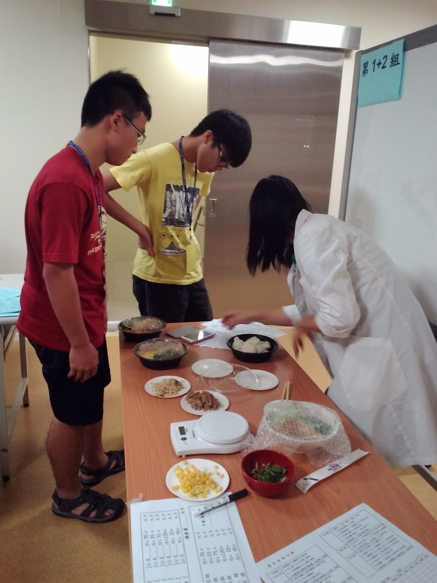
王雅玲營養師主講:吃飽吃巧又健康 | 楊紋青營養師分析餐盒營養分組教學
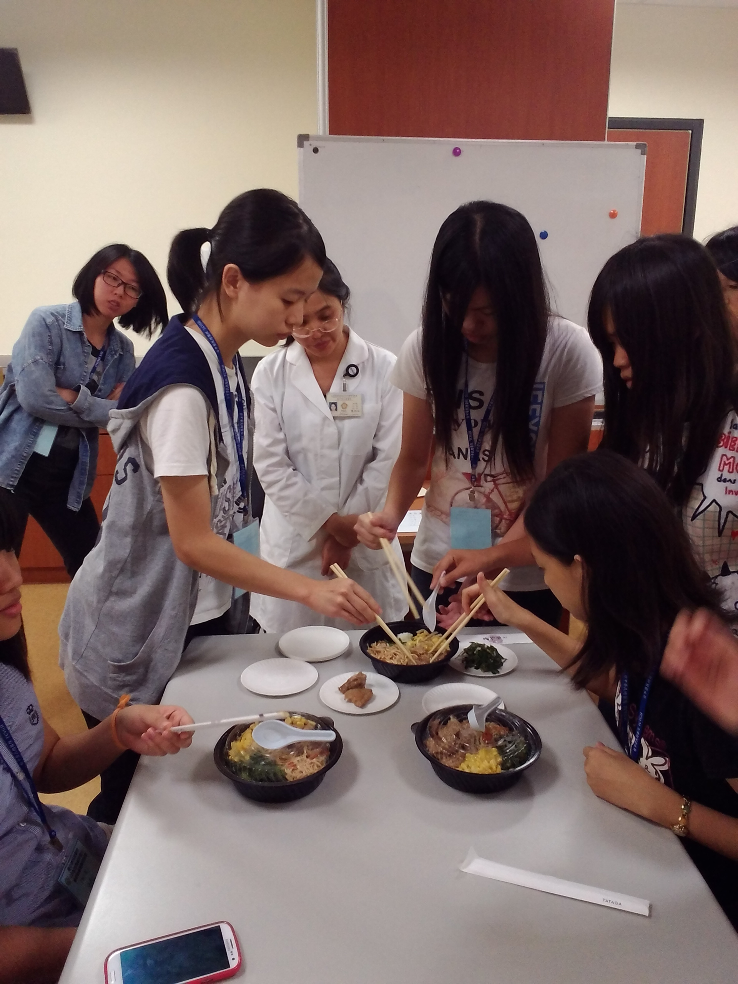 | 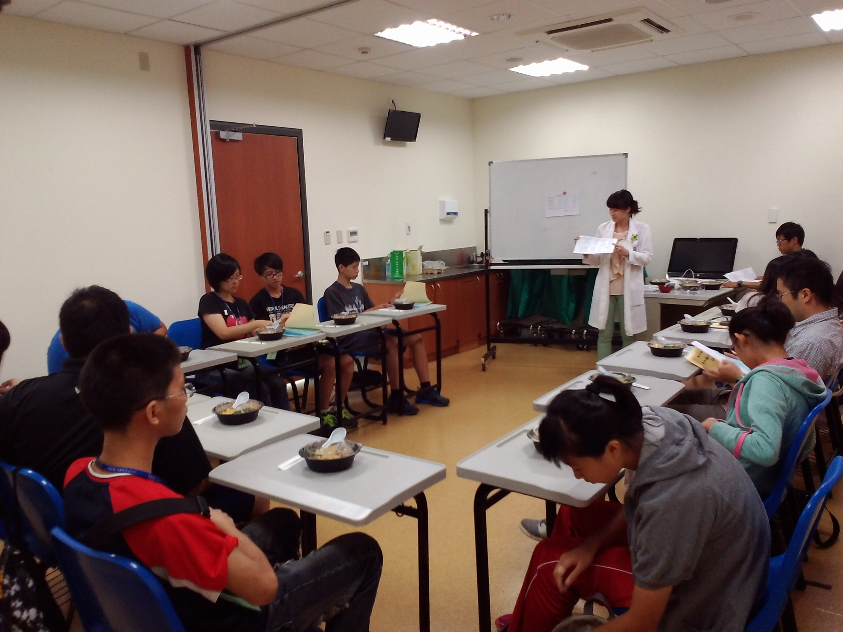
陳怡如營養師分析餐盒營養分組教學 | 黃曉薇營養師分析餐盒營養分組教學

